|  |  |  |  |
| --- | --- | --- | --- |
| **# Ref.** | | CU013 | |
| **Caso de Uso** | | Asignar o designar resultados de aprendizaje a un trimestre | |
| **Autor** | | Luis Miguel Fuquene Tapias  Revisado por: Brayan Felipe Hurtado Narvaez | |
| **Fecha** | | 23/03/2017 | |
| **Versión** | | 1 | |
| **Actor/es** | | Administrador | |
| **Tipo** | | Principal | |
| **Descripción** | | Se podrán asignar y designar los resultados de aprendizaje a cualquier trimestre | |
| **Referencias Cruzadas** | **C.U** | Include CU017, CU006, CU001 | |
| **R.F** | US025 | |
| **Precondición** | | -El administrador deberá estar logueado | |
| **Flujo Normal** | | | |
| **ACCION ACTOR/ES**  **1 Escenario Asignar**  **1.1 El actor seleccionara la opción de “Trimestres”**  **1.3 El actor seleccionara el trimestre al que desea Asignarle un resultado de aprendizaje**  **1.5 El actor le dará al botón de “asignar resultados de aprendizaje”**  **1.7 El actor selecciona el resultado de aprendizaje que desea asignar al trimestre**  **1.9 El actor le dará al botón de “Aceptar”**  **2 Escenario desasignar**  **2.1 El actor seleccionara la opción de “Trimestres”**  **2.3 El actor seleccionara el trimestre al que desea Desasignarle un resultado de aprendizaje**  **2.5 El actor le dará al botón de “desasignar resultados de aprendizaje”**  **2.7 El actor selecciona el resultado de aprendizaje que desea desasignar al trimestre**  **2.9 El actor le dará al botón de “Aceptar”** | | | **RESPUESTA DEL SISTEMA.**  **1.2 El sistema le mostrara los trimestres**  **1.4 El sistema le muestra el trimestre con la opción de “Asignar resultados de aprendizaje”**  **1.6 El sistema le mostrara los resultados de aprendizaje ya existentes**  **1.8 El sistema le mostrara una alerta al actor preguntándole si este quisiera que se asigne el resultado de aprendizaje**  **1.10 El sistema guardara los cambios y enviara al actor al punto “1.2”**  **2.2 El sistema le mostrara los trimestres**  **2.4 El sistema le muestra el trimestre con la opción de “Desasignar resultados de aprendizaje”**  **2.6 El sistema le mostrara los resultados de aprendizaje ya existentes**  **2.8 El sistema le mostrara una alerta al actor preguntándole si este quisiera que se desasigne el resultado de aprendizaje**  **2.10 El sistema guardara los cambios y enviara al actor al punto “1.2”** |
| **Postcondición** | | | -El actor podrá ir al Menú Principal |
| Caminos Alternos -El actor podrá cancelar la asignación del resultado de aprendizaje al trimestre  -El actor podrá cancelar la des asignación del resultado de aprendizaje al trimestre | | | | |
| Excepciones -El resultado de aprendizaje no existe  -El trimestre no existe | | | | |
| **Frecuencia esperada** | | | 5/día |
| **Comentarios** | | |  |

**Asignar Resultados de Aprendizaje**

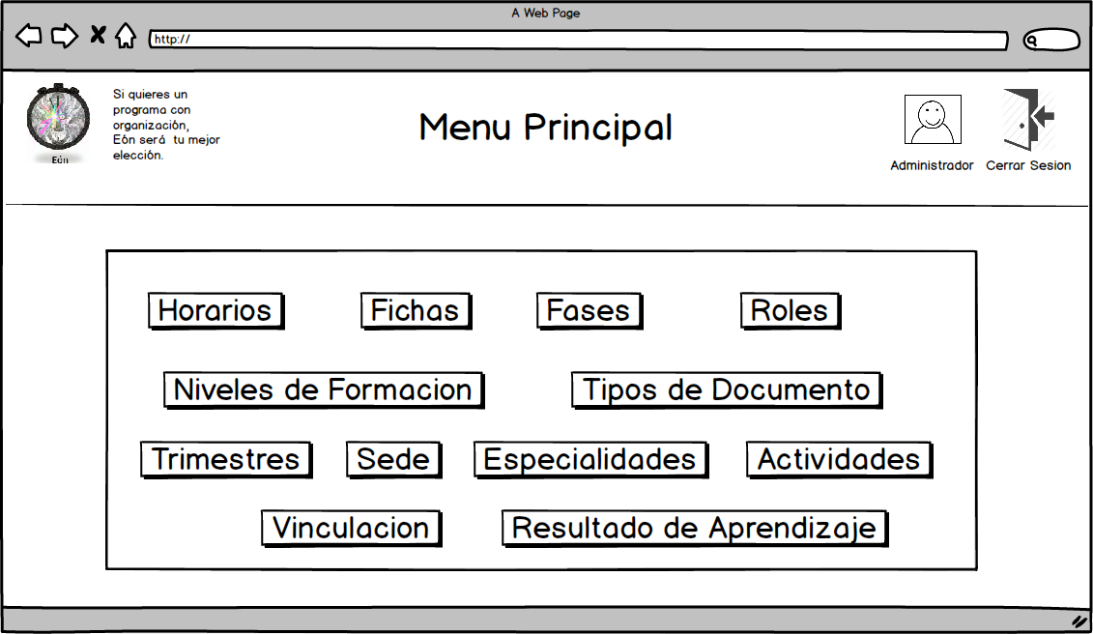

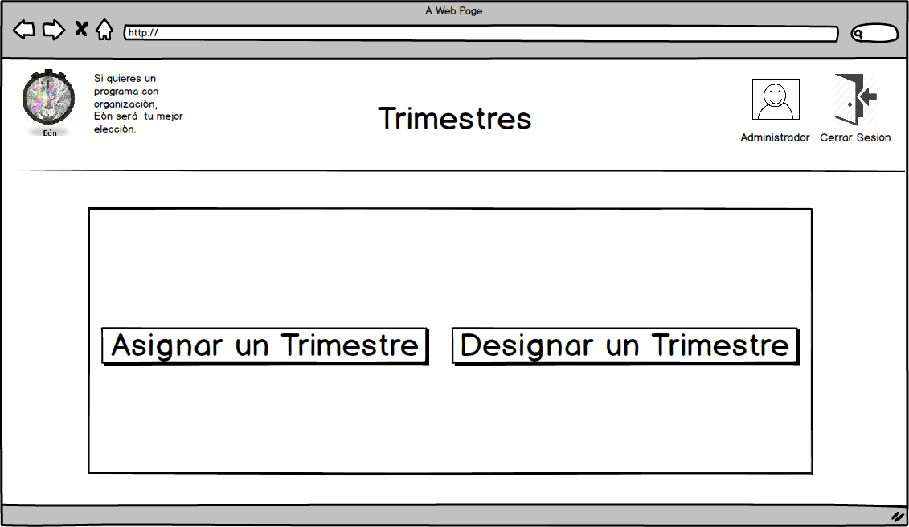

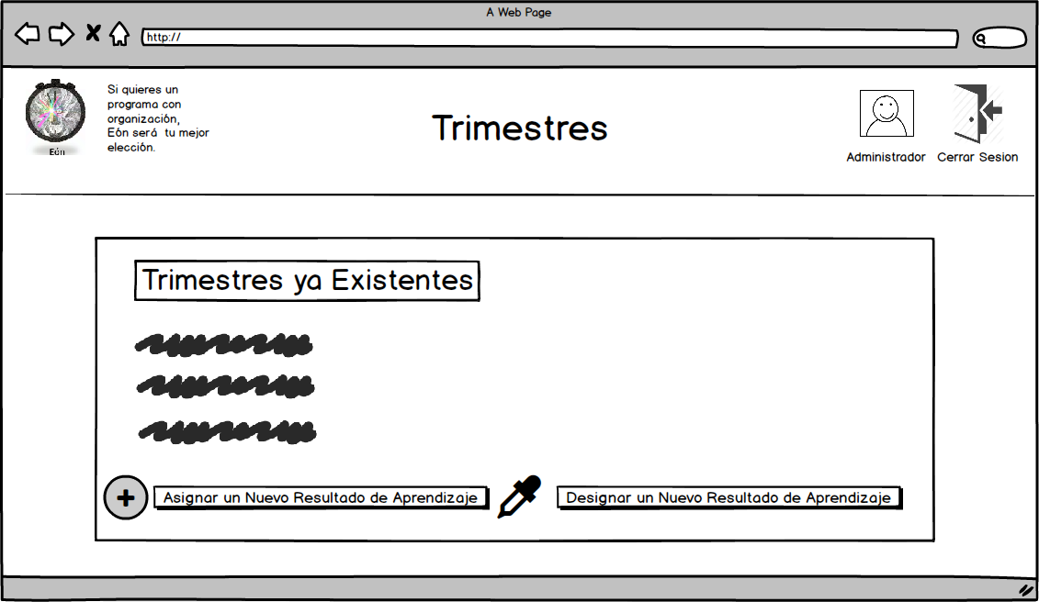

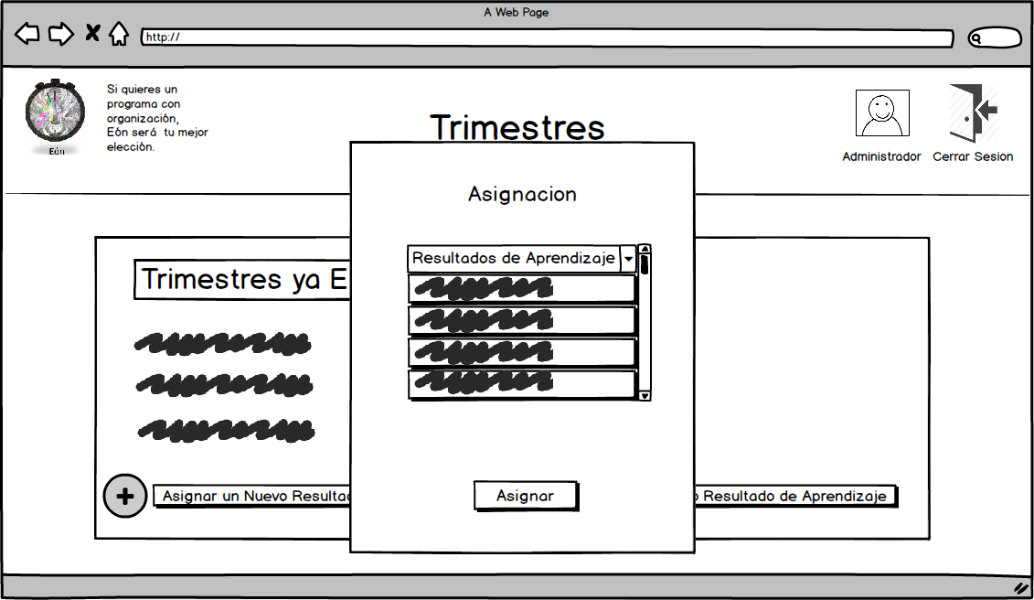

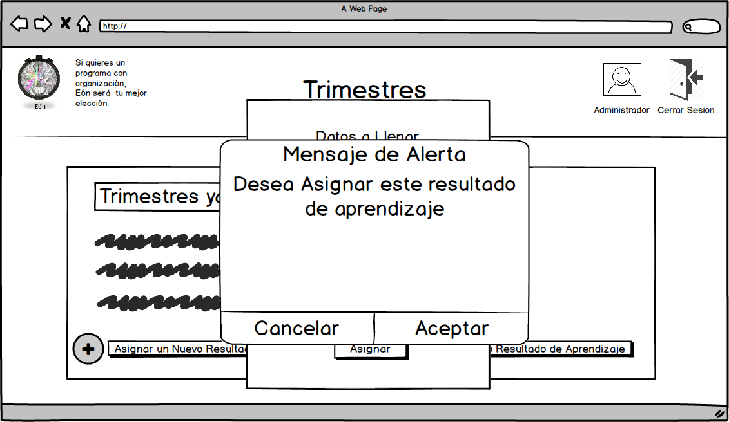

**Designar Resultados de Aprendizaje**







